АДМИНИСТРАЦИЯ ГОРОДА ПЕРМИ

НАЧАЛЬНИК ДЕПАРТАМЕНТА
ГРАДОСТРОИТЕЛЬСТВА И АРХИТЕКТУРЫ

Р А С П О Р Я Ж Е Н И Е

31.03.2020 059-22-01-03/1-24
О подготовке проекта планировки территории, ограниченной ул. Пановой, городскими лесами в Мотовилихинском районе города Перми

В соответствии со статьями 8, 41, 42, 45, 46, 57 Градостроительного кодекса Российской Федерации, на основании заявления территориального общественного самоуправления «Центральная усадьба» микрорайона Центральная усадьба Мотовилихинского района города Перми от 12 марта 2020 г.
№ 059-22-01-29-1515, в целях выделения элементов планировочной структуры, установления границ территорий общего пользования, границ зон планируемого размещения объектов капитального строительства, определения характеристик
и очередности планируемого развития территории путем подготовки проекта планировки территории:

1. Территориальному общественному самоуправлению «Центральная усадьба» микрорайона Центральная усадьба Мотовилихинского района города Перми за счет собственных средств осуществить подготовку проекта планировки территории, ограниченной ул. Пановой, городскими лесами в Мотовилихинском районе города Перми (далее – проект планировки территории), согласно приложению к настоящему распоряжению.
2. Физические или юридические лица в тридцатидневный срок со дня вступления в силу настоящего распоряжения вправе представить в департамент градостроительства и архитектуры администрации города Перми предложения о порядке, сроках подготовки и содержании проекта планировки территории.
3. Срок подготовки проекта планировки территории составляет 2 года
со дня вступления в силу настоящего распоряжения. По истечении указанного срока представление проекта планировки территории на рассмотрение
и утверждение не допускается.
4. Настоящее распоряжение вступает в силу со дня официального опубликования в печатном средстве массовой информации «Официальный бюллетень органов местного самоуправления муниципального образования город Пермь».
5. Отделу планировки территорий управления территориального планирования и механизмов реализации департамента градостроительства и архитектуры администрации города Перми:
5.1. обеспечить опубликование настоящего распоряжения в печатном средстве массовой информации «Официальный бюллетень органов местного самоуправления муниципального образования город Пермь» и опубликование (обнародование) на официальном сайте муниципального образования город Пермь в информационно-телекоммуникационной сети Интернет в течение 3 календарных дней со дня принятия настоящего распоряжения;
5.2. обеспечить направление в функциональные и территориальные органы администрации города Перми запроса о представлении исходной информации для подготовки проекта планировки территории в течение 3 календарных дней со дня вступления в силу настоящего распоряжения.
6. Управлению информационного обеспечения градостроительной деятельности департамента градостроительства и архитектуры администрации города Перми разместить сведения о подготовке проекта планировки территории в информационной системе обеспечения градостроительной деятельности города Перми в течение 14 календарных дней со дня вступления в силу настоящего распоряжения.
7. Контроль за исполнением настоящего распоряжения оставляю за собой.

М.В. Норова

Приложение
к распоряжению начальника департамента градостроительства и архитектуры администрации города Перми
31.03.2020 059-22-01-03/1-24

ТЕРРИТОРИЯ,
ограниченная ул. Пановой, городскими лесами в Мотовилихинском районе города Перми, площадью 0,80 га
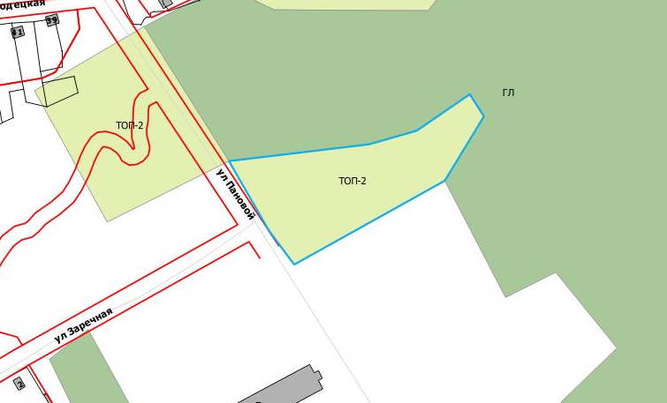

 | – граница территории для подготовки проекта планировки территории

